附件
第二届全国乡村振兴职业技能大赛贵州赛区黔南州选拔赛
承办单位信息表
序号 | 项目名称 | 承办单位 | 联系人及联系方式 | 报名邮箱 |   赛项微信群二维码
1 | 电工 | 贵州省电子信息技师学院 | 石秀玲15685032656 | 541007283@qq.com
2 | 汽车维修工 | 贵州省电子信息技师学院 | 文治军18744790654 | 1172261743@qq.com | 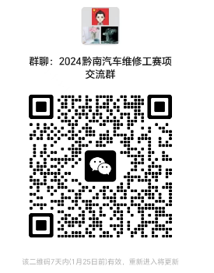
3 | 砌筑工 | 黔南民族职业技术学院 | 周娟15085759373 | 379603432@qq.com | 
4 | 农机修理工 | 黔南民族职业技术学院 | 杨金广15085968943 | 584831292@qq.com | 
5 | 中式面点师 | 黔南民族职业技术学院 | 田玉平18087231935 | 3093501925@qq.com | 
6 | 餐厅服务员 | 黔南民族职业技术学院 | 张蓥13885444710 | 1196562959@qq.com | 
7 | 电子商务师 | 黔南民族职业技术学院 | 吴翊13668540981 | 83171083@qq.com | 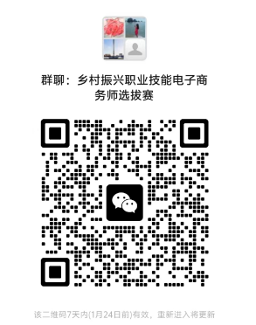
8 | 茶艺师 | 黔南民族职业技术学院 | 陈鹏13618548222 | 511058546@qq.com | 
9 | 养老护理员 | 黔南民族医学高等专科学校 | 佘福强15885402731 | 444104130@qq.com | 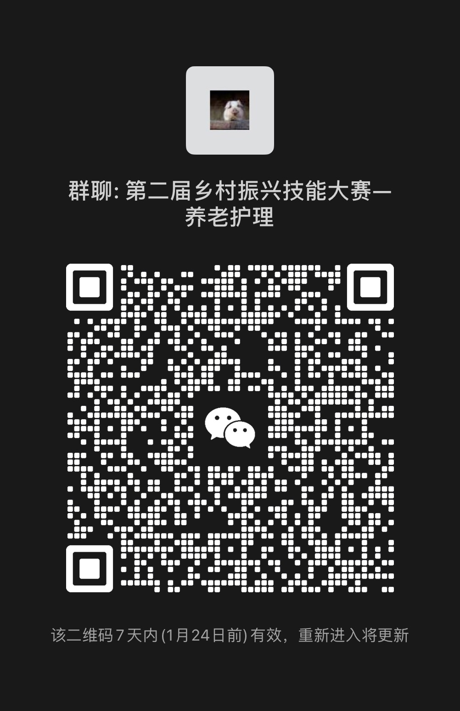
10 | 育婴员 | 黔南民族医学高等专科学校 | 佘福强  15885402731 | 444104130@qq.com | 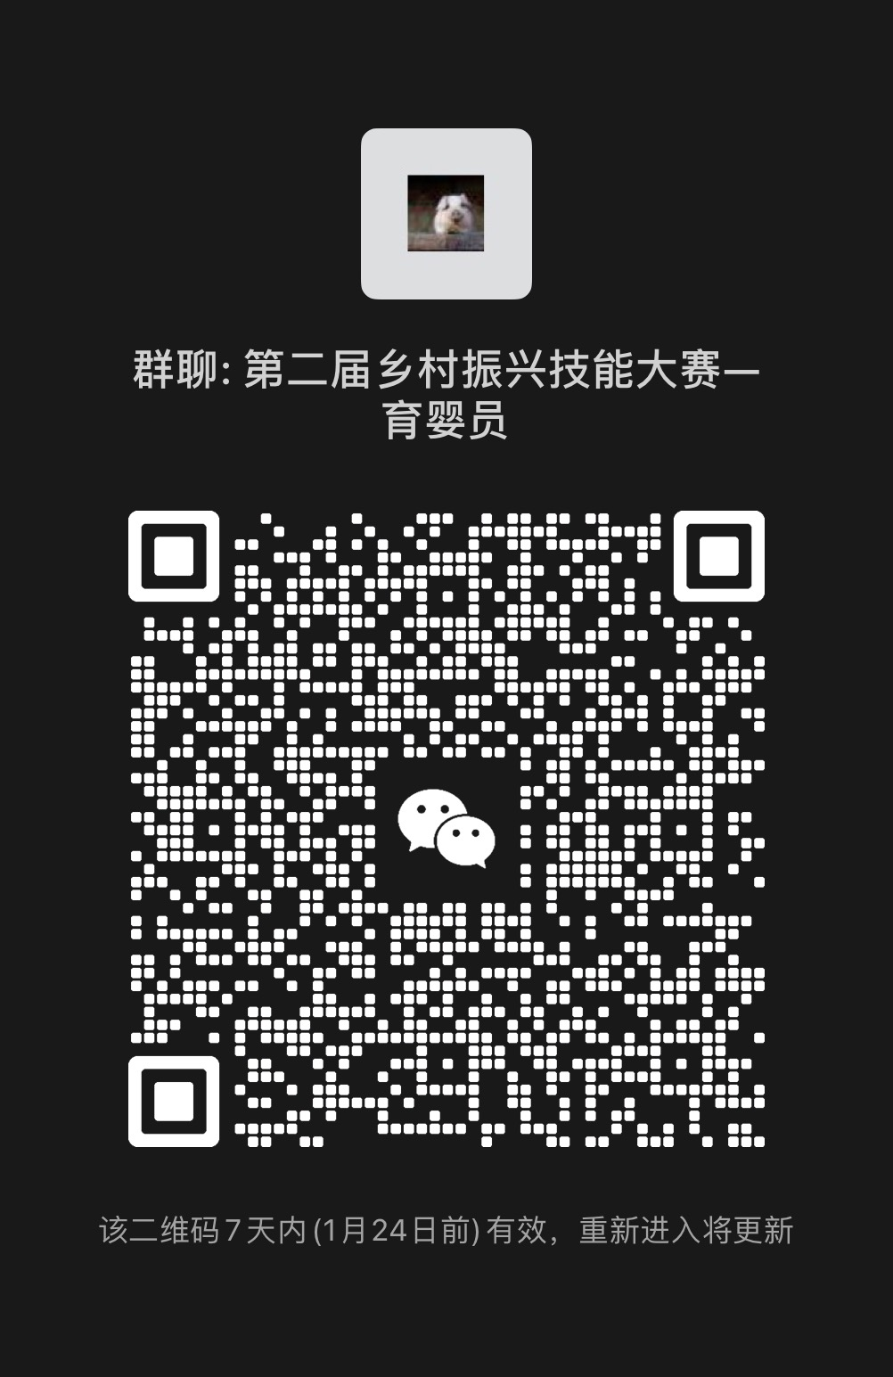
11 | 美发师 | 都匀市中等职业技术学校 | 王玉福：13508540607  李文英：15934765042 | 2950192322@qq.com | 

